Вакцина против короновирусной инфекции – защита здоровья людей.
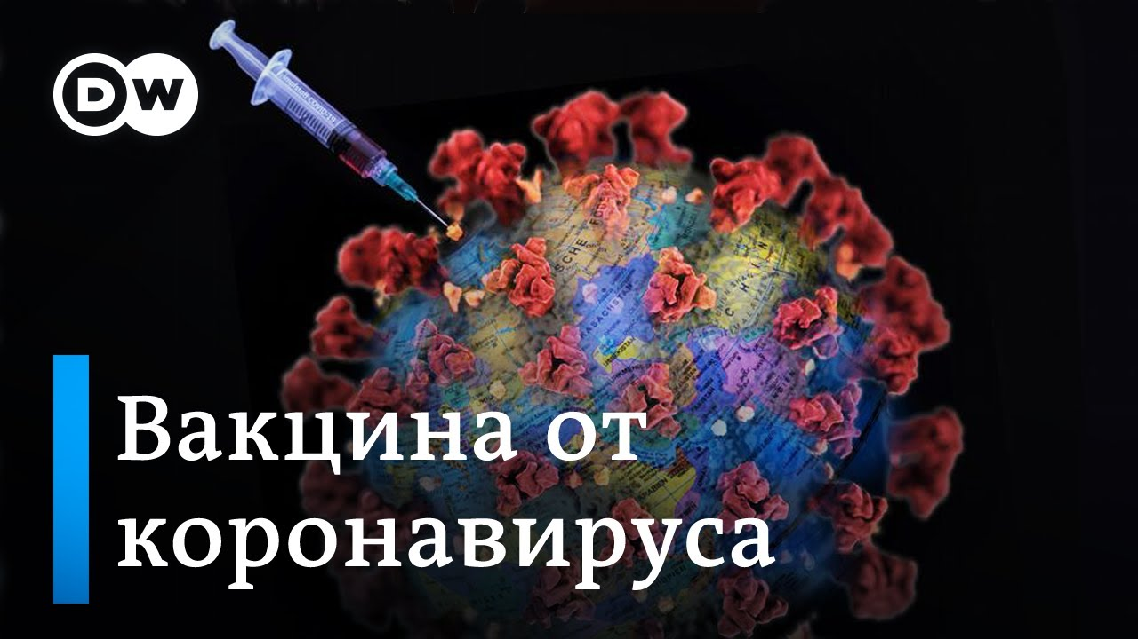

Сейчас наш мир охвачен пандемией коронавируса COVID-19.
Темпы распространения коронавируса в целом по миру увеличились. По данным ВОЗ, мир переживает опять обострение ситуации с коронавирусом, заболеваемость COVID-19 растет четвертую неделю подряд. Кроме того, после десяти недель спада также выросла смертность.
По данным на 13 июля 2021, всего в мире заразились 188 160 526 человек, умерло 4 057 225. Больше всего случаев заражения COVID-19 зарегистрировано в Северной и Южной Америке – 73,8 миллиона, Европе – 57 миллионов и Азии – 36 миллионов.
В Беларуси также отмечается рост заболеваемости КОВИД-19, начиная с 23 июня 2021 года, когда Минздрав официально объявил об обнаружении в Минске индийского штамма коронавируса, уровень заболеваемости COVID-19 упорно ползет вверх. Всего на 13.07.2021г заболело 429 181 человек, умерли - 3 276 человек.
Издавна известно, что вакцинация - самый эффективный способ защиты от инфекционных заболеваний. В текущем году эта мера профилактики стала доступна и против коронавирусной инфекции. Эксперты уверены: проведение вакцинации не менее 70% населения позволит создать коллективный иммунитет и победить пандемию COVID-19.
В Кореличском районе продолжается вакцинация против инфекции КОВИД-19. С начала кампании вакцинации в район поступила вакцина против инфекции COVID-19 для двукратной вакцинации 2420человек. Первую прививку вакцинального комплекса по состоянию на 15.07.2021 получило 2142 человек, вторую прививку вакцинального комплекса получили 1393 человека. Охват населения первой прививкой составил- 11,2%, второй – 7,3% .
Охват лиц первой прививкой из групп риска составил:
медицинские работники и фармацевтические – 78,87% , работники учреждений образования- 36,92%, социальной сферы – 78,5%, лица 18 лет и старше, проживающие в учреждениях с круглосуточным режимом- 83,1%, лица старше 61 год- 16,79%,с хроническими заболеваниями- 13,33%.

Прививки проводятся в прививочных кабинетах Кореличской районной и Мирской городской поликлиниках ежедневно с 08.00ч. до 17.00ч, а также выездными бригадами в лечебных учреждениях района. Запись на прививку осуществляется по телефонам- 21270, 36150 и 75911.

Как проходит вакцинация?
Прививка от COVID-19 делается в два этапа. Записаться нужно только на первую вакцинацию, на вторую вас запишут автоматически. Сама процедура занимает менее часа и состоит из предварительного осмотра, подготовки препарата, введения вакцины и наблюдения за состоянием вакцинированного в течение 30 минут после вакцинации.
Какие вакцины могут быть использованы?
В настоящий момент используется вакцина Гам-Ковид-Вак РБ.
Когда вакцина начинает действовать?
Для того, чтобы устойчивый иммунитет сформировался, должно пройти 3-4 недели после второй вакцинации.
Побочные эффекты
Как и после любой прививки, после вакцинации от COVID-19 возможно возникновение побочных эффектов: подъем температуры тела, ощущение озноба и «ломоты» в мышцах, головная боль, боль и припухлость в месте инъекции. Побочные эффекты свидетельствуют о том, что в организме началось формирование иммунного ответа и, как правило, проходят в течение 1-2 дней. Возникновение побочных эффектов после первого введения препарата не является противопоказанием к проведению второго этапа вакцинации.
Какова длительность иммунитета?
По имеющимся в настоящее время данным, прогнозный иммунитет составляет не менее года. Но более точно будет известно после дополнительных наблюдений за привитыми и переболевшими.
Можно ли заболеть после вакцинации?
Вакцинация не препятствует последующему попаданию вируса в организм человека, однако, в случае заражения, не дает развиться болезни и защищает от тяжелых и смертельных случаев заболевания..
Можно ли не соблюдать меры профилактики после вакцинации?
Любой человек, вне зависимости от того, вакцинирован он или нет, может выступить в роли переносчика вируса-возбудителя COVID-19. Поэтому, для защиты других людей, правильным и этичным является использование вакцинированными лицами стандартных мер предосторожности: ношения защитных масок, социального дистанцирования, соблюдения требований к гигиене рук.
Нужно ли делать перед прививкой анализ на антитела к коронавирусу?
Особого смысла в этом нет. Наличие антител никак не мешает действию вакцины.
Даже если вы переболели коронавирусом и у вас имеются антитела, после
вакцинации их количество увеличится и защита станет надёжнее.
Нужно ли прививаться тем, кто переболел короновирусной инфекцией?
Отказываться от прививки не стоит даже тем, кто уже перенёс коронавирусную
инфекцию.
Со временем количество антител к COVID-19 уменьшается, и возникает
опасность повторного заражения. К тому же до сих пор неизвестно,
какое именно количество антител обеспечивает надёжную защиту от вируса.
Поэтому подстраховаться и обеспечить более мощный иммунитет будет нелишним.
Можно ли прививаться людям с хроническими заболеваниями и пожилым ?
Поскольку у таких людей риск тяжёлого течения коронавирусной инфекции
особенно велик, прививка им жизненно необходима. Единственное
условие – вакцинироваться нужно вне обострения хронического заболевания.
И, конечно же, перед тем как сделать прививку, лучше обратиться к своему
лечащему врачу.

Спешите привиться! Только прививка защитит Вас и Ваших близких от тяжелого заболевания! Вместе мы победим болезнь!

помощник врача эпидемиолога Ирина Дорош

Обновлено 15.07.2021

